祠堂突发大火！现场火光冲天，房顶被烧塌
开封消防 2023-02-08 19:36 发表于河南
2月6日晚19时许
福州闽侯尚干镇林氏祠堂
在进行祭祖活动时
发生火灾
现场浓烟滚滚
燃烧物不断坠落
房屋顶部出现坍塌情况
消防人员接警后迅速到场
展开灭火救援工作
同时疏散围观群众、封锁街道
经过紧张扑救
现场明火于当晚20时8分被扑灭
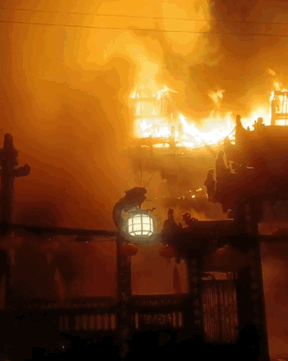
火灾造成林氏祠堂严重损毁
过火面积约 200平方米
所幸未造成人员伤亡
据悉起火原因为
烟花打破阁楼玻璃
火星溅到屋内
引燃了房间里的的易燃物
进而引发了火灾

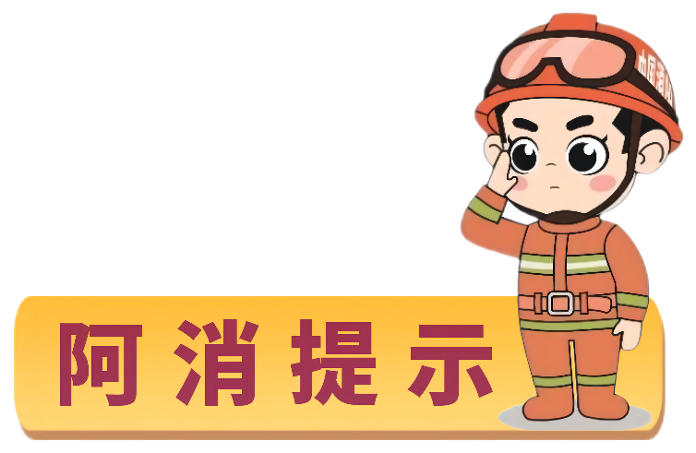
不论您是在家中焚香祈福
还是到宗祠、寺庙里参拜
都要谨慎用火，文明祭祀
切勿“引火上身”

 居家祭祀消防提醒

老人祭祀多加提示
居民家中拜神、祭祀的活动多由老人操办，家庭成员要提醒老人切莫独自在家焚香烧纸，以免处理不当引发火灾。
安全使用电子蜡烛
选购合格正规“电蜡烛”等；切勿长时间通电使用并定期检查设备及线路，发现故障或表皮破损、老化，应及时维修或更换；使用完毕及时关闭电源。
留人照看防止意外
动用明火焚香点烛前要注意清理周边可燃物，同时做到留人看守、人走火熄。
及时清理不遗火种
敬神祭祖结束后不要随意倾倒香灰、烛台等废弃物，防止死灰复燃引发火灾
文明祭祀避免隐患
不要占用公共楼道、安全出口、疏散通道进行祭祀。若楼道内堆放有杂物，极易引发火灾。楼道空间狭小，烧纸浓烟不易散去，可能会给邻居造成安全隐患。
 寺庙、宗祠祭祀消防提醒
1
点烛、烧香、焚纸、燃放鞭炮等用火，应在室外固定位置，应在焚香插烛专用的固定金属香炉、烛台等处焚香，并有专人看管。
2
长明灯、酥油灯、香炉等要防止倾倒，并远离可燃物，要放置在不燃材料（地面）上或铺有金属薄板的供桌上。
3
不要随意倾倒柴火、香炉的废渣，防止死灰复燃引发火灾。
4
寺庙内应保持疏散通道、安全出口的畅通，设置疏散指示标志和应急照明，以便火灾时顺利逃生。
5
寺庙要配备充足的灭火器、灭火毯、水枪、水带、消火栓、消防水池等消防器材和设施，并定期维护保养。

